RDS

APARTADO A
- Crea una instancia (servido-xyz y sustituye xyz por tus iniciales) de una base de datos de tipo MariaDB o MySQL conforme prefieras dentro de AWS RDS.
Vamos a la sección de RDS en AWS, hacemos clic en bases de datos, y después en crear nueva base de datos
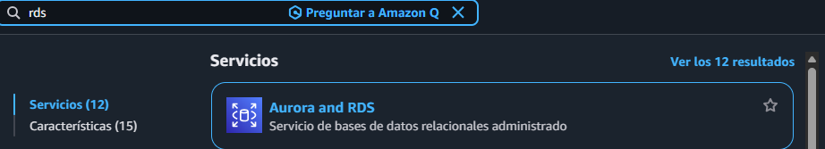
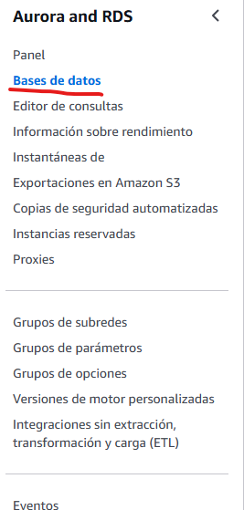

A la hora de crearla, elegimos MariaDB como motor
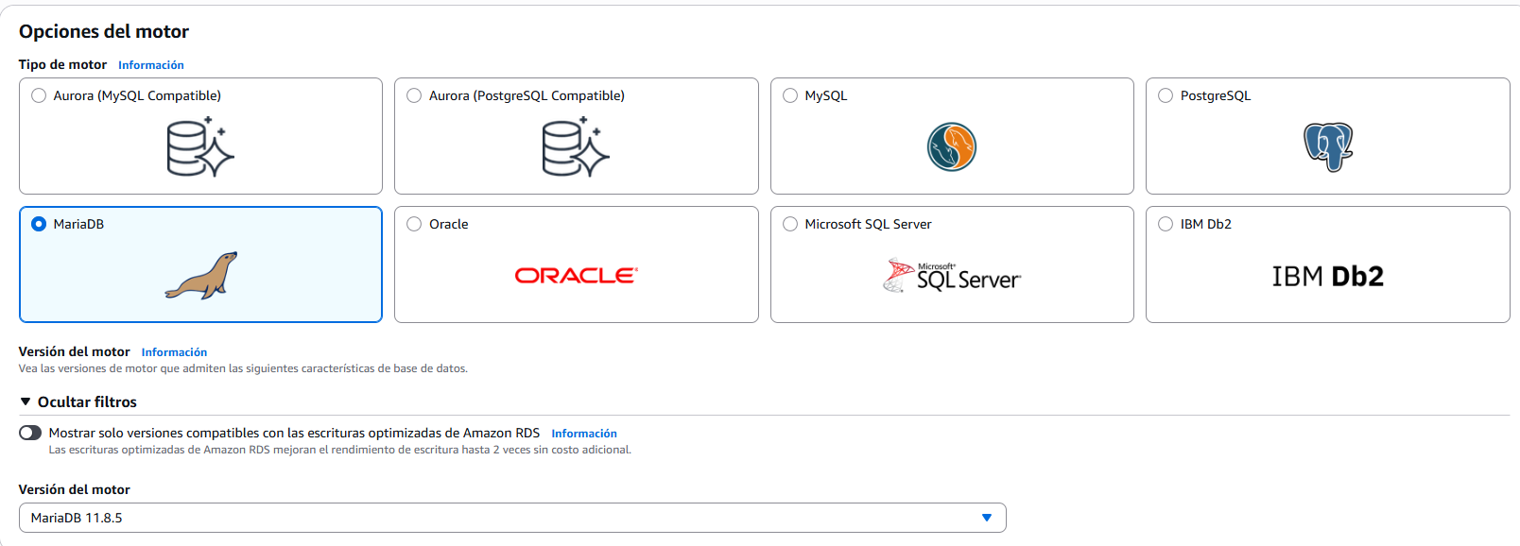
Le damos un nombre a la base de datos, elegimos que sea autoadministrada y le ponemos una contraseña
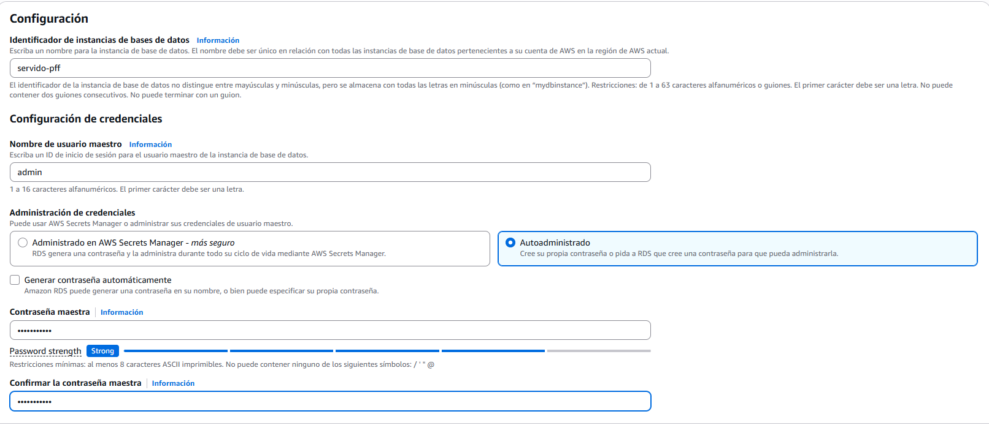
En plantillas, elegimos “Entorno de pruebas”
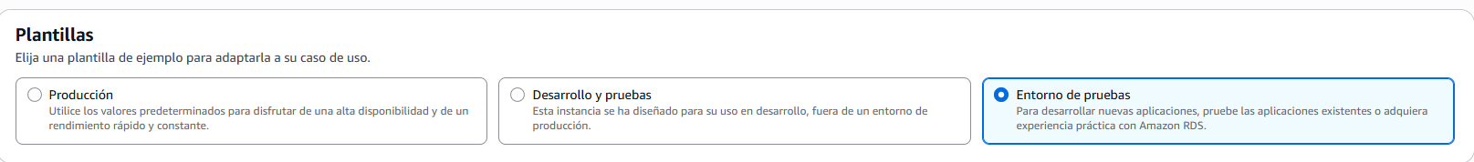
En configuración de la instancia, elegimos “Clases ampliables” y db.t4g.micro
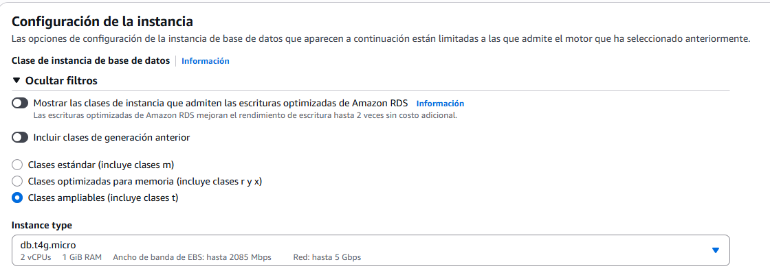

En la configuración de red, marcamos Sí en acceso público y creamos un nuevo grupo de seguridad
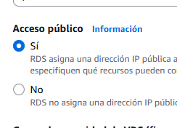
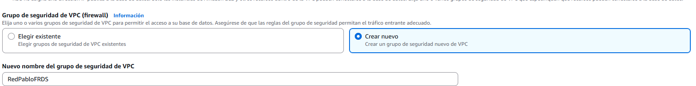
Con todo esto hecho, hacemos clic en Crear base de datos
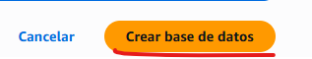
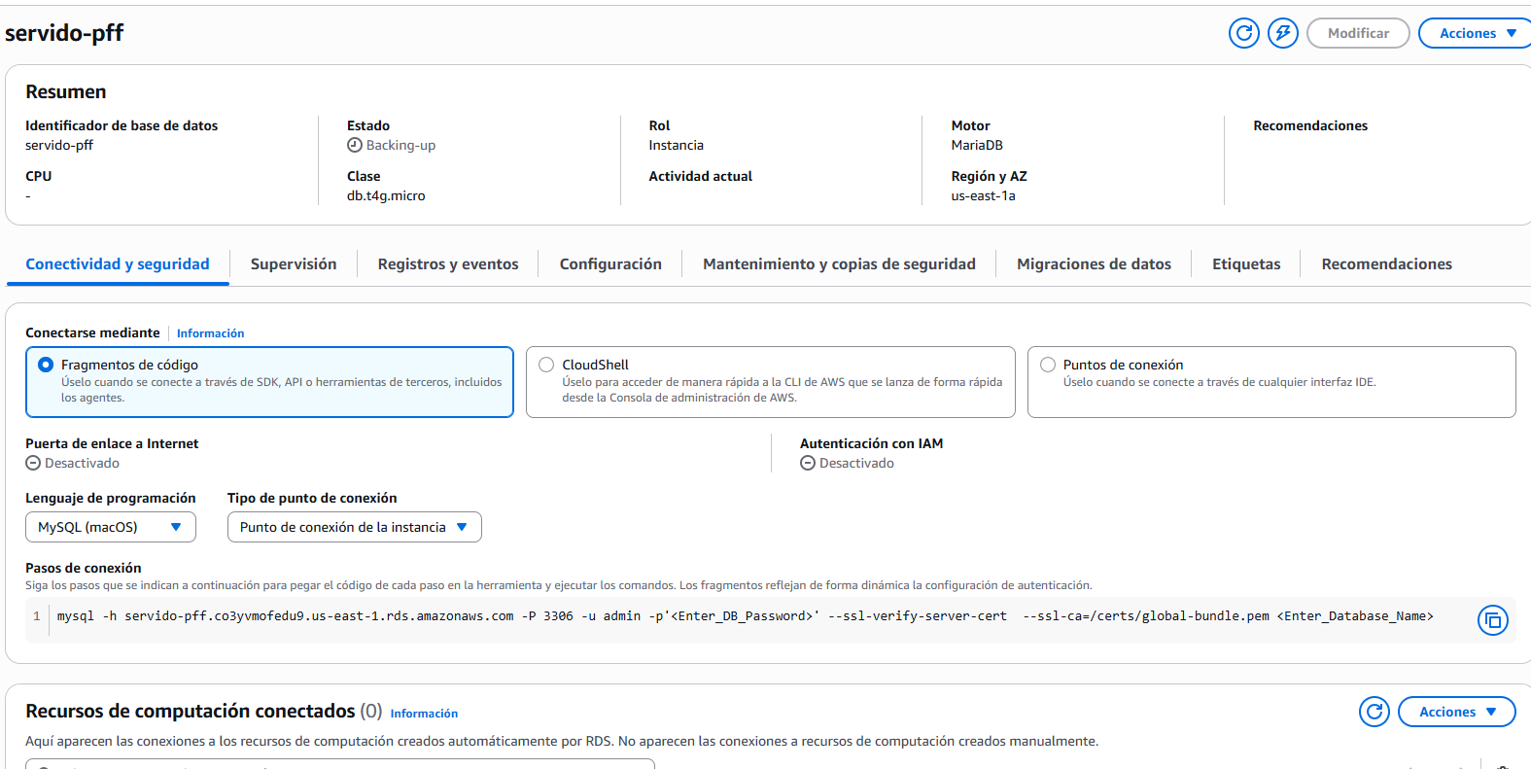

- Conéctate a la instancia RDS (necesitas que el acceso sea público y abrir el puerto necesario en el grupo de seguridad) bien sea mediante DBeaver o bien desde un terminal y crea en ella una base de datos llamada ventas_db
Abrimos DBeaver, hacemos clic en la flecha al lado del icono de nueva conexión y elegimos MariaDB, En la pestaña de creación introducimos los datos correspondientes y le damos a finalizar (si da el error de –require_secure_transport=ON, se debe entrar en la configuración de ssl y desmarcar las “Verify_server_certificate” y “Allow_public_key_retrieval”)
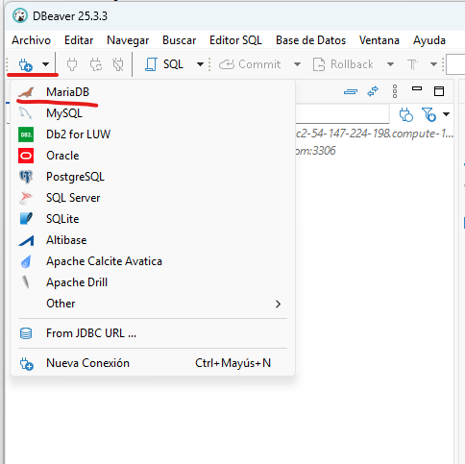
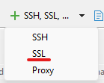
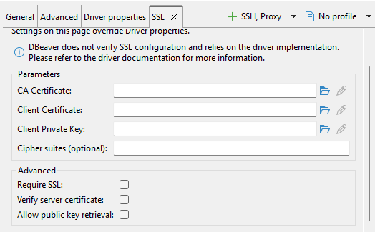
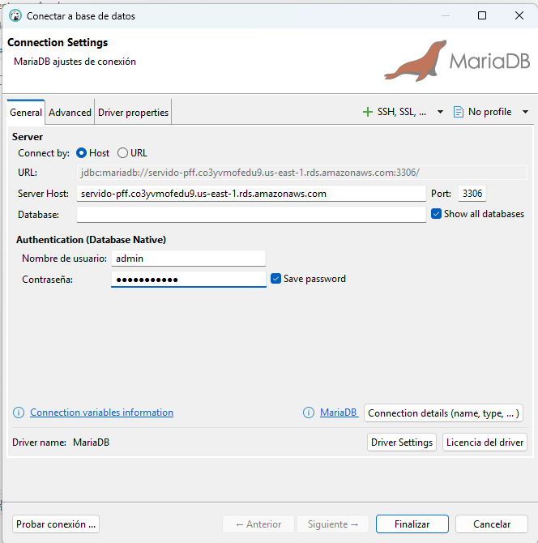
Una vez creada la conexión, hacemos clic derecho en ella, seleccionamos “Crear nuevo Database” e introducimos el nombre
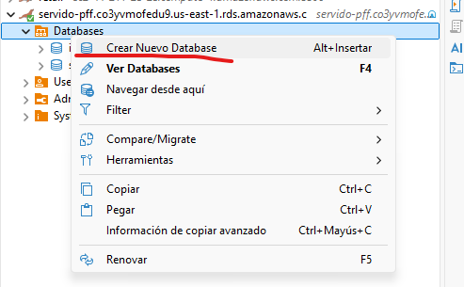
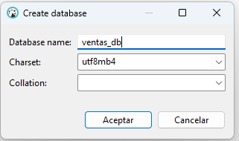

- Cárgala con los datos del script create_db.sql que se adjunta. Contiene información sobre un comercio (clientes, productos, pedidos, etc.).
Arrastramos el script a DBeaver, seleccionamos la conexión y base de datos correspondiente, y después hacemos clic en el botón de ejecutar script
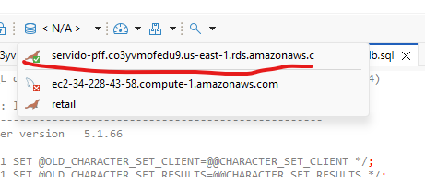
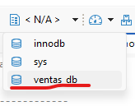
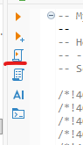
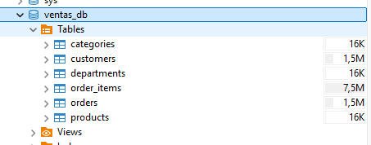

APARTADO B
Realiza las siguientes consultas:
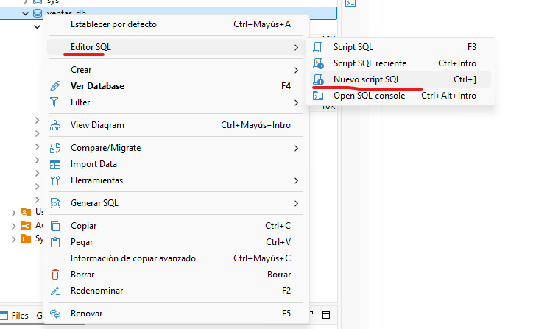
- ¿De qué años tenemos datos de ventas?
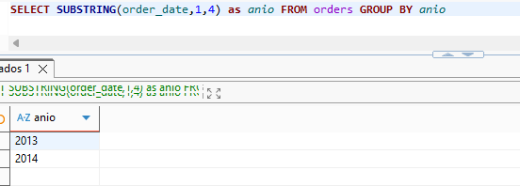
- Ventas totales por categoría en un año (elige tú el año) de los existentes.
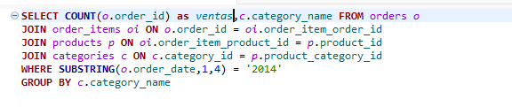
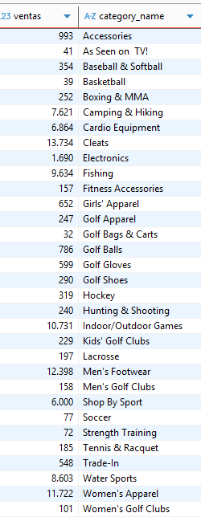
- Clientes con más de 5 órdenes completas para ese año
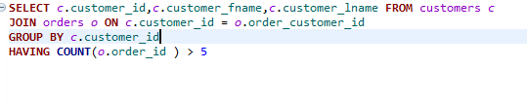
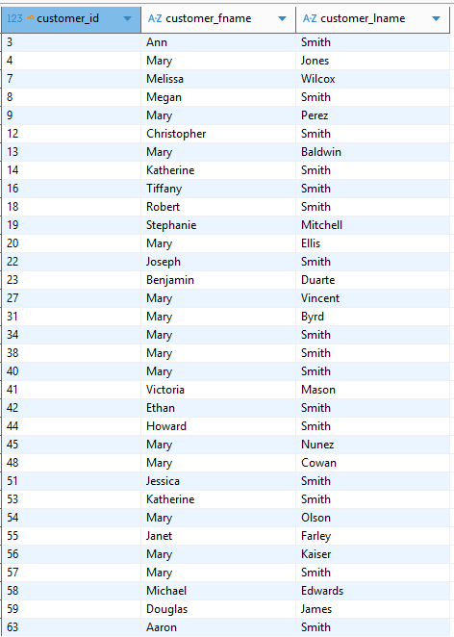

- Los 3 productos más vendidos por departamento

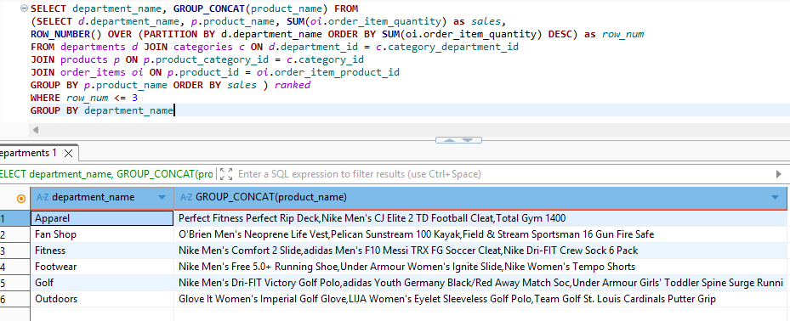
- Productos que nunca se han vendido
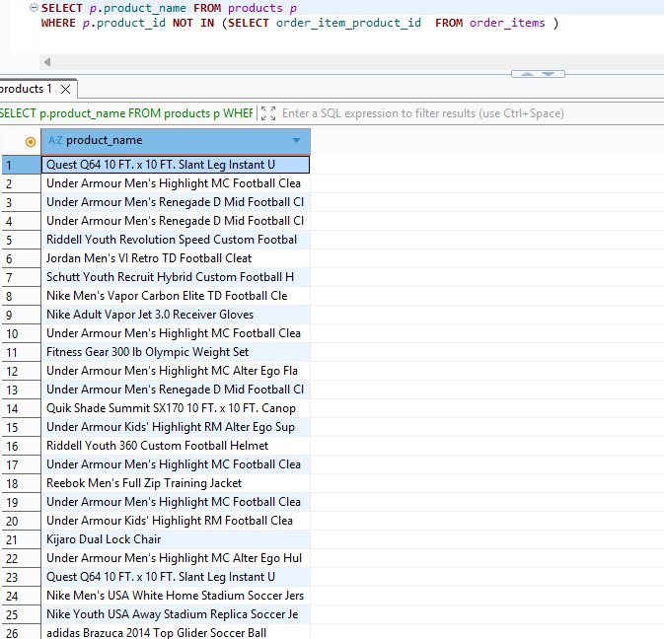

- Promedio de ventas por categoría por año
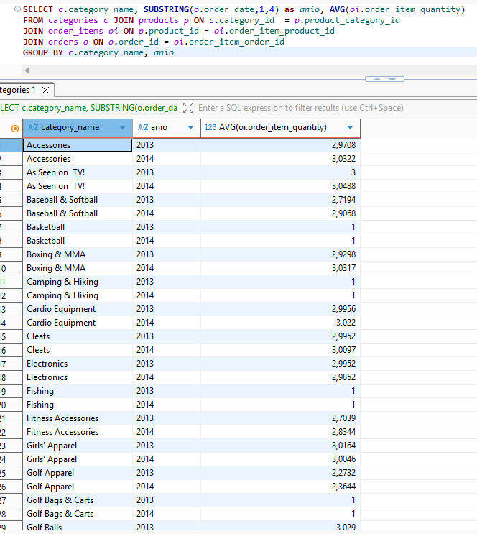

APARTADO C
- Crea una instancia de bases de datos llamada servidor2-xyz, pero en esta ocasión utilizando únicamente comandos de AWS CLI.
Creamos el grupo de seguridad con create-security-group, lo configuramos con autorize-security-group-ingress y por último creamos la instancia con créate-db-instance
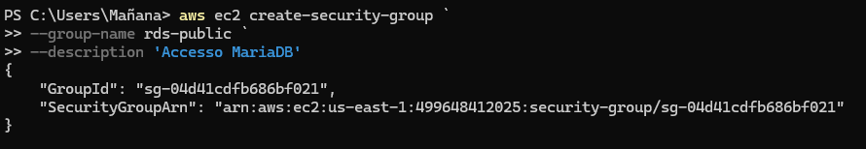
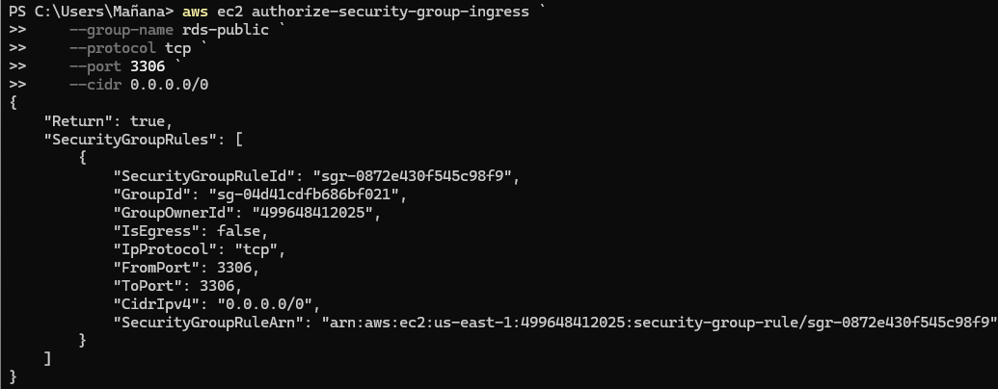
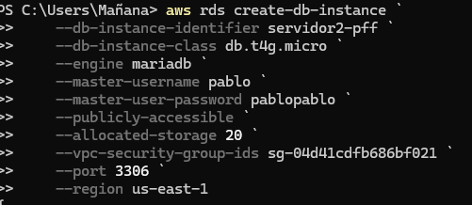

- Conéctate a ella desde el cliente de terminal de MySql que tienes instalado en la máquina EC2 con Ubuntu y MySql que creamos en una práctica anterior.
Nos conectamos a la instancia con ssh y después nos conectamos con Mysql
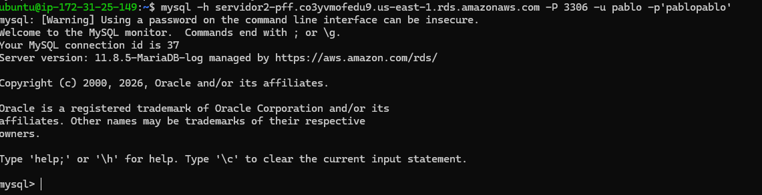
- Desde el terminal anterior creae una base de datos llamada crea en ella una base de datos llamada ventas2_db y ejecuta el script create_db.sql del apartado A para poblarla de datos.
Creamos la base de datos, copiamos el archivo desde la máquina local hasta la instancia ec2, nos movemos a la base de datos y ejecutamos el script
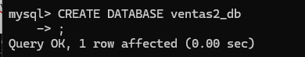
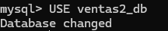
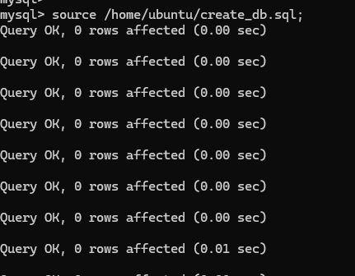
4. Comprueba con las consultas adecuadas que se crearon las tablas y se añadieron los registros.
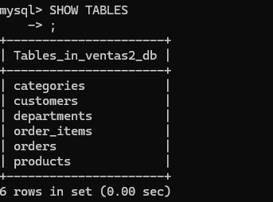
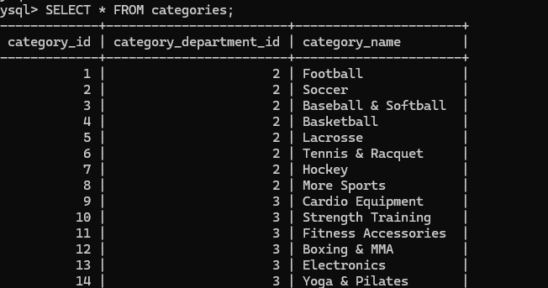
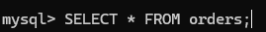
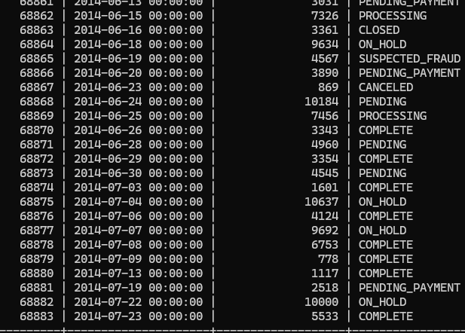
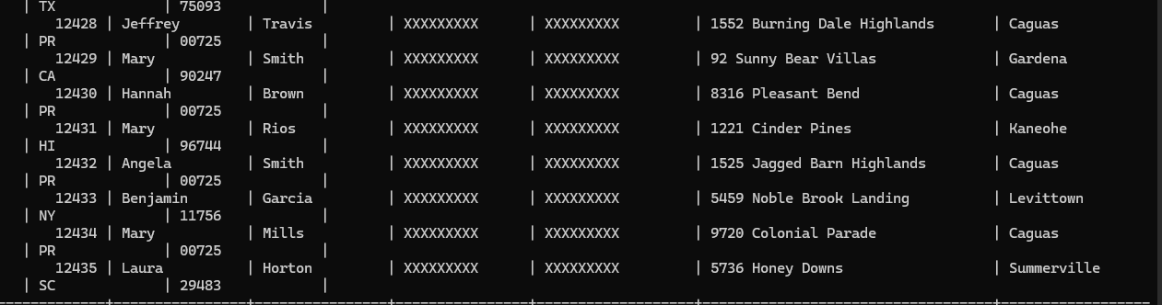
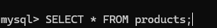
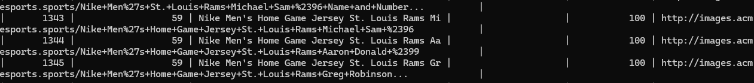
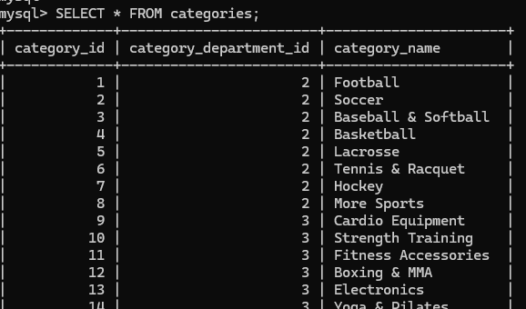
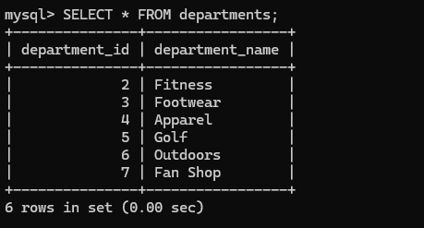
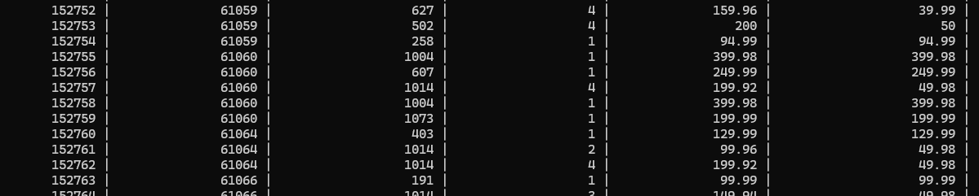
- Investiga con que comando de AWS CLI podemos borrar la instancia.
Las instancias se pueden eliminar con delete rds instance
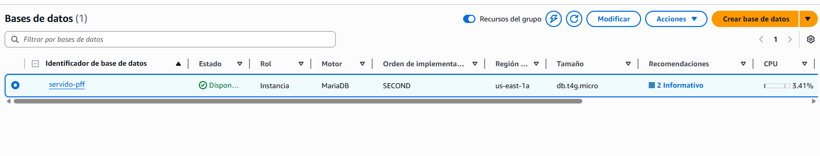

APARTADO D
- A partir de esta instancia, crea una instantánea de forma manual que en el nombre contenga tus iniciales. Adjunta capturas de pantalla donde se vea la instancia creada, así como las tablas existentes (ya sea mediante el cliente de MySQL o DBeaver) y la instantánea.
Elegimos la instancia, desde acciones elegimos “Realizar instantánea”, le damos un nombre y hacemos clic en “Realizar Instantánea”
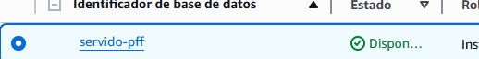
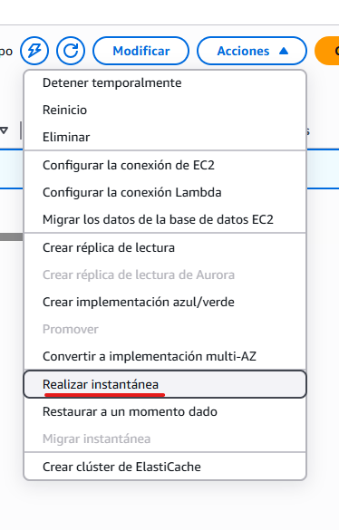
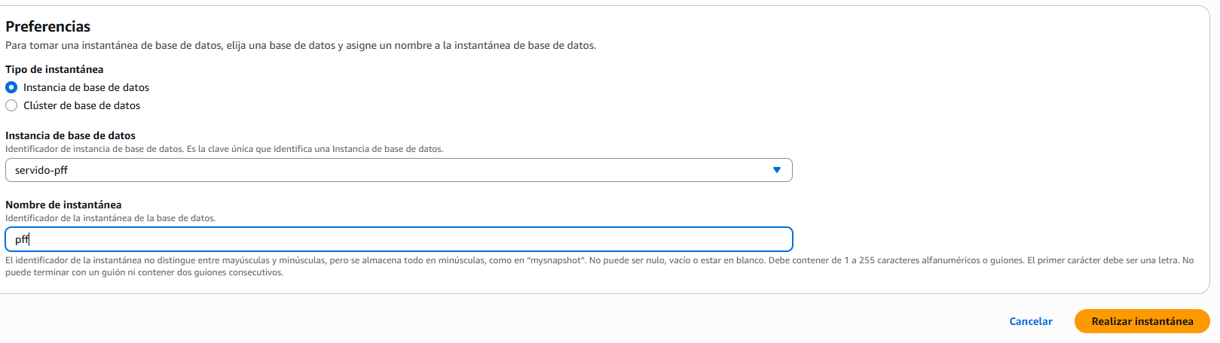

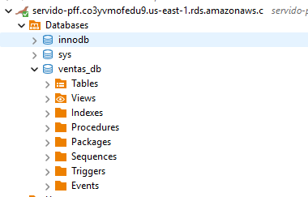
En la sección de “instantáneas de” podemos ver la instantánea creada.
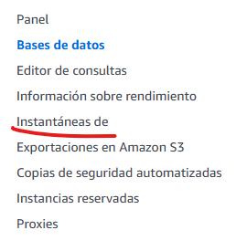
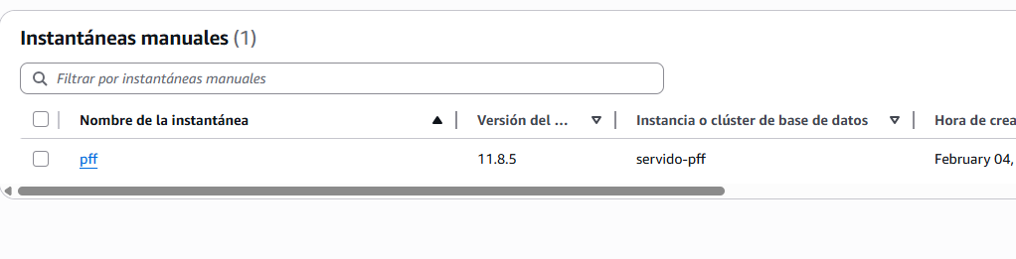
- A partir de la instantánea recién creada, restáurala en una nueva instancia (por ejemplo, servidor3-xyz) de tipo db.t4g.small, y tras conectarte mediante DBeaver, comprueba que tiene los datos ya cargados. Adjunta una captura de pantalla donde se vean las características de las dos instancias.
Elegimos la instantánea a partir de la cuál queremos crear la nueva base de datos y hacemos clic en “Restaurar instantánea”, después realizamos las configuraciones necesarias para crear la base de datos y hacemos clic en “Restaurar instancia en base de datos”
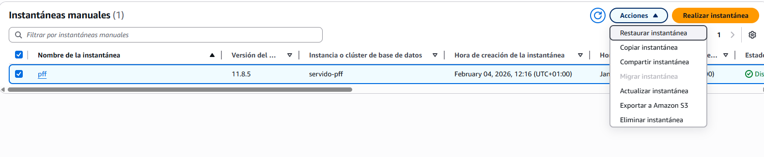
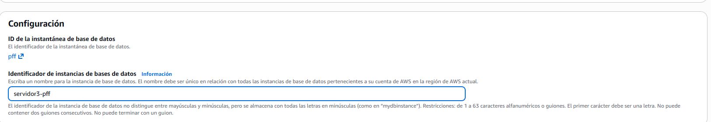
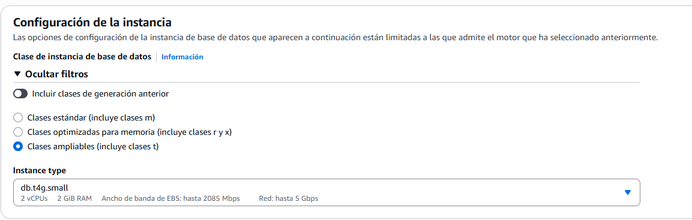
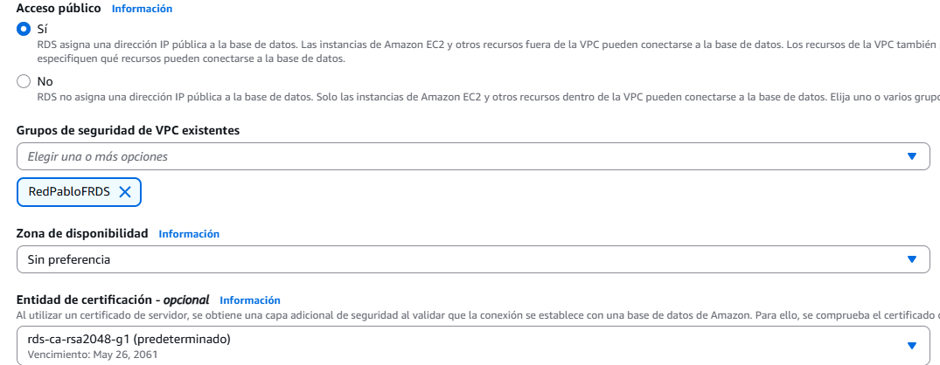

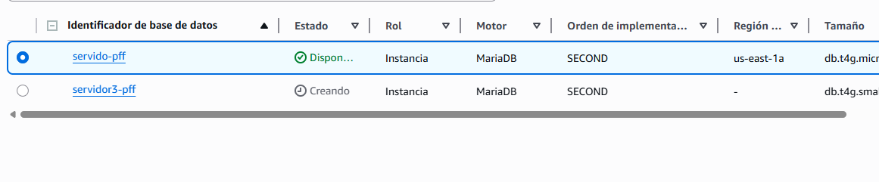
Nos conectamos desde Dbeaver para comprobar que las tablas y datos siguen ahí
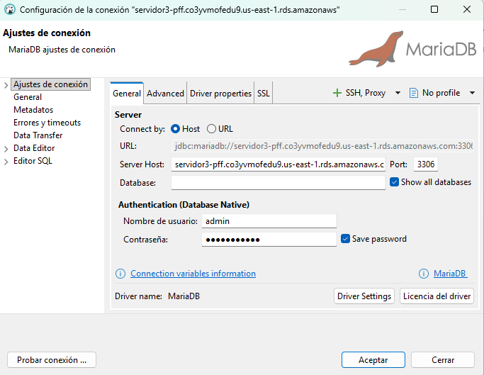

Datos de servidor-pff
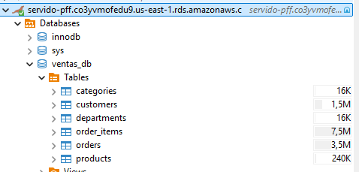

Datos de servidor3-pff
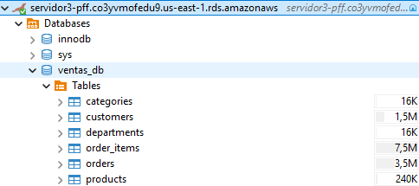
Características de ambas bases de datos
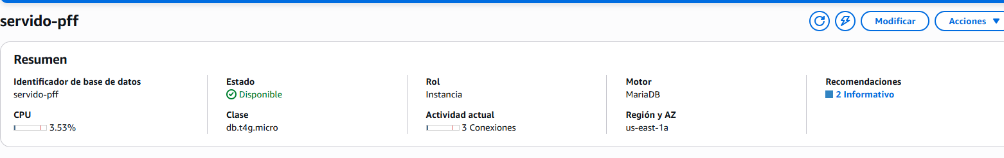
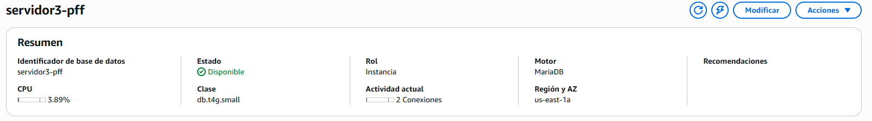

- Finalmente, elimina ambas instancias para evitar gastos innecesarios en el laboratorio.
Escogemos la base de datos que queremos eliminar y hacemos clic en “Acciones”, Eliminar. En la ventana que nos sale escribimos “eliminarme” en el último campo y hacemos clic en “Eliminar”, repetimos el proceso con la otra base de datos.
